**Тема 18. Многочлены Жегалкина в нераскрытом виде от трех переменных**

**Примеры:**

1) ((xyz+zyx+1)*(z+xxx)+xyzzy+z+y+x)zxz+1

**Грамматика**

Алфавит A = {x, y, z, (), 1}

<многочлен>::=<конструкция><хвост>;

<конструкция>::=1 | <символ><type1>|(<скобка>)<умножение><type2>;

<type1>::=(<скобка>)<type2>|<символ><type1>|Ʌ

<type2>::=(<скобка>)<type1>|<символ><type1>

<скобка>::=<конструкция>+<конструкция><хвост>;

<хвост>::=+<конструкция><хвост> | Ʌ

<символ>::=x,y,z

<умножение>::=*, Ʌ

type1 type2

type1-выражение после которого умножение необязательно, т.к необходимость в скобках вызвана предыдущим выражением.

Пример: y(x+x+z+1)

type2- выражение после которого идет умножение, иначе скобки можно было бы опустить.

Пример: (x+y+z+1)x

**Проверка на принадлежности классу LL(1)**

<конструкция>::=1w1 | <символ><type1>w2|(<скобка>)<умножение><type2>w3;

L(w1)={ 1 };L(w2)={ x | y | z };L(w3)={ ( }

L(w1)^L(w2)=0;

L(w1)^L(w3)=0;

L(w2)^L(w3)=0;

<type1>::=(<скобка>)<type1>w1|<символ><type1>w2|Ʌw3

L(w1)={ ( };L(w2)={ x | y | z };L(w3)={ }

L(w1)^L(w2)=0;

L(w1)^L(w3)=0;

L(w2)^L(w3)=0;

<type2>::=(<скобка>)<type1>w1|<символ><type1>w2

L(w1)={ 1 };L(w2)={ x | y | z };

L(w1)^L(w2)=0;

<скобка>::=<конструкция>+<конструкция><хвост>;

<хвост>::=+<конструкция><хвост> w1| Ʌw2

L(w1)={ + };L(w2)={ };

L(w1)^L(w2)=0;

<символ>::=xw1|yw2|zw3

L(w1)={ x };L(w2)={ y };L(w3)={ z }

L(w1)^L(w2)=0;

L(w1)^L(w3)=0;

L(w2)^L(w3)=0;

<умножение>::=*w1|Ʌw2

L(w1)={ * };L(w2)={ };

L(w1)^L(w2)=0;

Следовательно, полученная КС-грамматика обладает однозначностью ветвления по первому символу

**Синтаксические диаграммы**

<многочлен>::=<конструкция><хвост>;

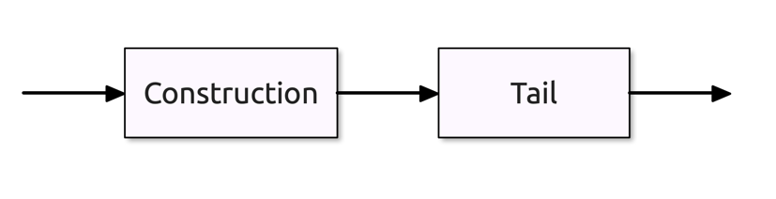

<конструкция>::=1 | <символ><type1>|(<скобка>)<умножение><type2>;

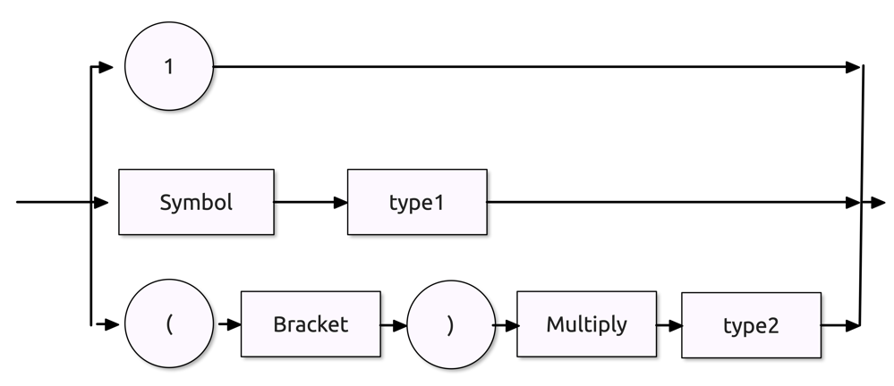

<type1>::=(<скобка>)<type1>|<символ><type1>|Ʌ

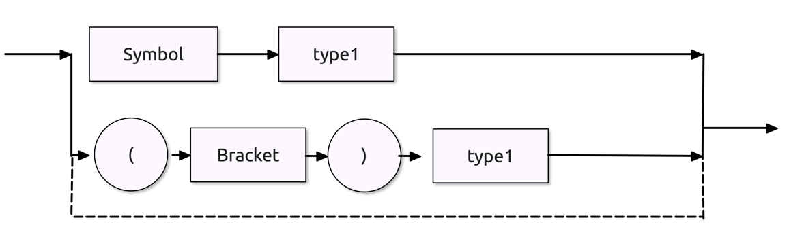

<type2>::=(<скобка>)<type1>|<символ><type1>

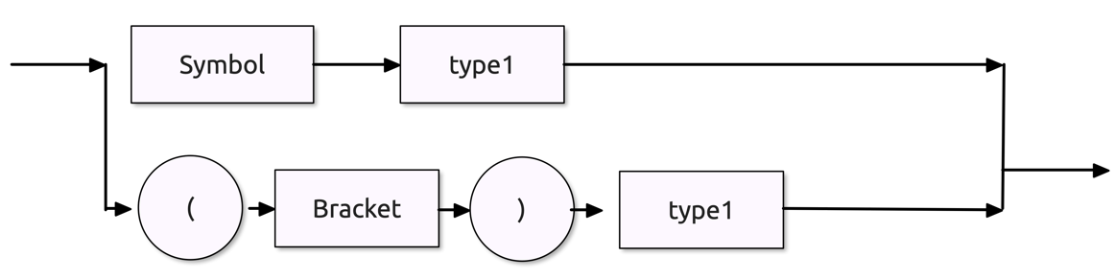

<скобка>::=<конструкция>+<конструкция><хвост>;

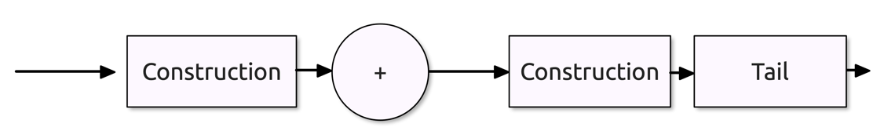

<хвост>::=+<конструкция><хвост> | Ʌ

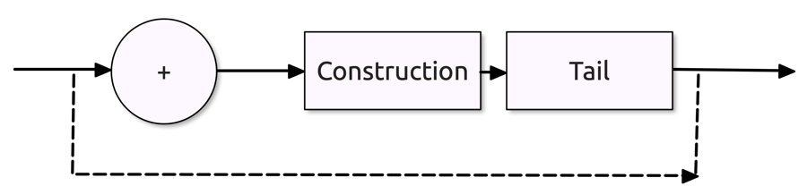

<символ>::=x|y|z

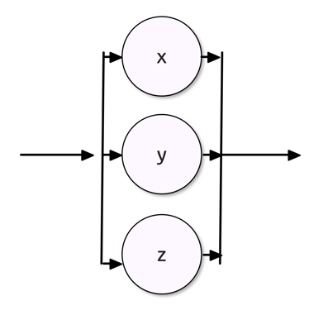

<умножение>::=*|Ʌ

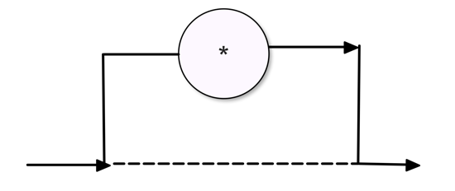

**Алгоритм синтаксического анализа**

Псевдокод

|  |  |
| --- | --- |
| <многочлен>::=<конструкция><хвост>; | Polynom{  Construct;  Tail;  } |
| <конструкция>::=1 | <символ><type1>|  (<скобка>)<умножение><type2>; | Construct{  If ch=1 then  If ch=1 then read(ch) else error;  If ch=x OR ch=y OR ch=z then  {  If ch=x OR ch=y OR ch=z then {  Symbol;  TYPE1;  } else error;  If ch=’(‘ then  {  If ch=’( ‘then read(ch) else error;  Bracket;  If ch=’)’ then read(ch) else error;  Multiply;  TYPE2;  }  else error;  } |
| <type1>::=(<скобка>)<type1>|<символ><type1>|Ʌ | TYPE1{  If ch=’)’ then  {  If ch=’)’ then read(ch) else error;  Bracket;  If ch=’)’ then read(ch) else error;  TYPE11;  }  If ch=x OR ch=y OR ch=z then  {  If ch=x OR ch=y OR ch=z then {  Symbol;  TYPE1;  }  } |
| <type2>::=(<скобка>)<type1>|<символ><type1> | TYPE2{  If ch=’(’ then  {  If ch=’(’ then read(ch) else error;  Bracket;  If ch=’)’ then read(ch) else error;  TYPE1;  }  If ch=x OR ch=y OR ch=z then  {  If ch=x OR ch=y OR ch=z then {  Symbol;  TYPE1;  }  else error;  } |
| <скобка>::=<конструкция>+<конструкция><хвост> | Bracket{  Contruct;  If ch=’+’ then read(ch) else error;  Construct;  Tail;  } |
| <хвост>::=+<конструкция><хвост> | Ʌ | Tail{  If ch=’+’ them  {  If ch=’+’ then read(ch) else error;  Construct;  Tail;  }  } |
| <символ>::=x|y|z | Symbol{  If ch=x then  If ch=x then read(ch) else error;  If ch=y then  If ch=y then read(ch) else error;  If ch=z then  If ch=z then read(ch) else error;  else error;  } |
| <умножение>::=*|Ʌ | Multiply{  If ch=’*’ then  If ch=’*’ then read(ch) else error;  } |

**Перевод в функцияя на Python**

|  |  |
| --- | --- |
| Функция на Python3 | |
| def Polynom():  Construct()  Tail() | Polynom{  Construct;  Tail;  } |
| def Construct():  global string, i, error  print("Proceeding Construct")  if string[i] == '1':  i += 1  elif string[i] in "xyz":  Symbol()  TYPE1()  elif string[i] == '(':  i += 1  Bracket()  if string[i] == ')':  i += 1  Multiply()  TYPE2();  else:  error = True  exit("Error: no closing bracket in construct")  else:  error = True  exit("Error: Construct") | Construct{  If ch=1 then  If ch=1 then read(ch) else error;  If ch=x OR ch=y OR ch=z then  {  If ch=x OR ch=y OR ch=z then {  Symbol;  TYPE1;  } else error;  If ch=’(‘ then  {  If ch=’( ‘then read(ch) else error;  Bracket;  If ch=’)’ then read(ch) else error;  Multiply;  TYPE2;  }  else error;  } |
| def TYPE1():  global string, i, error  print("Proceeding TYPE1")  if string[i] == ')':  i += 1  Bracket()  if string[i] == ')':  i += 1  TYPE1()  else:  error = True  exit("Error: No cloign bracking in TYPE1")  elif string[i] in "xyz":  Symbol()  TYPE1() | TYPE1{  If ch=’)’ then  {  If ch=’)’ then read(ch) else error;  Bracket;  If ch=’)’ then read(ch) else error;  TYPE11;  }  If ch=x OR ch=y OR ch=z then  {  If ch=x OR ch=y OR ch=z then {  Symbol;  TYPE1;  }  } |
| def TYPE2():  global string, i, error  print("Proceeding TYPE2")  if string[i] == '(':  i += 1  Bracket()  if string[i] == ')':  i += 1  TYPE1();  else:  error = True  exit("Error: no closing bracket in TYPE2")  elif string[i] in "xyz":  Symbol()  TYPE1()  else:  error = True  exit("Error: unneded brackets") | TYPE2{  If ch=’(’ then  {  If ch=’(’ then read(ch) else error;  Bracket;  If ch=’)’ then read(ch) else error;  TYPE1;  }  If ch=x OR ch=y OR ch=z then  {  If ch=x OR ch=y OR ch=z then {  Symbol;  TYPE1;  }  else error;  } |
| def Bracket():  global string, i, error  print("Proceeding Bracket")  Construct()  if string[i] == "+":  i += 1  Construct()  Tail()  else:  error = True  exit("Error: unneded bracket in Bracket") | Bracket{  Contruct;  If ch=’+’ then read(ch) else error;  Construct;  Tail;  } |
| def Tail():  global string, i, error  print("Proceeding tail")  if string[i] == "+":  i += 1  Construct()  Tail() | Tail{  If ch=’+’ them  {  If ch=’+’ then read(ch) else error;  Construct;  Tail;  }  } |
| def Symbol():  global string, i, error  print("Proceeding Symbol")  if string[i] in 'xyz':  i += 1  else:  error = True  exit("Error: unknown variable") | Symbol{  If ch=x then  If ch=x then read(ch) else error;  If ch=y then  If ch=y then read(ch) else error;  If ch=z then  If ch=z then read(ch) else error;  else error;  } |
| def Multiply():  global string, i, error  print("Proceeding Multiply")  if string[i] == "*":  i += 1 | Multiply{  If ch=’*’ then  If ch=’*’ then read(ch) else error;  } |